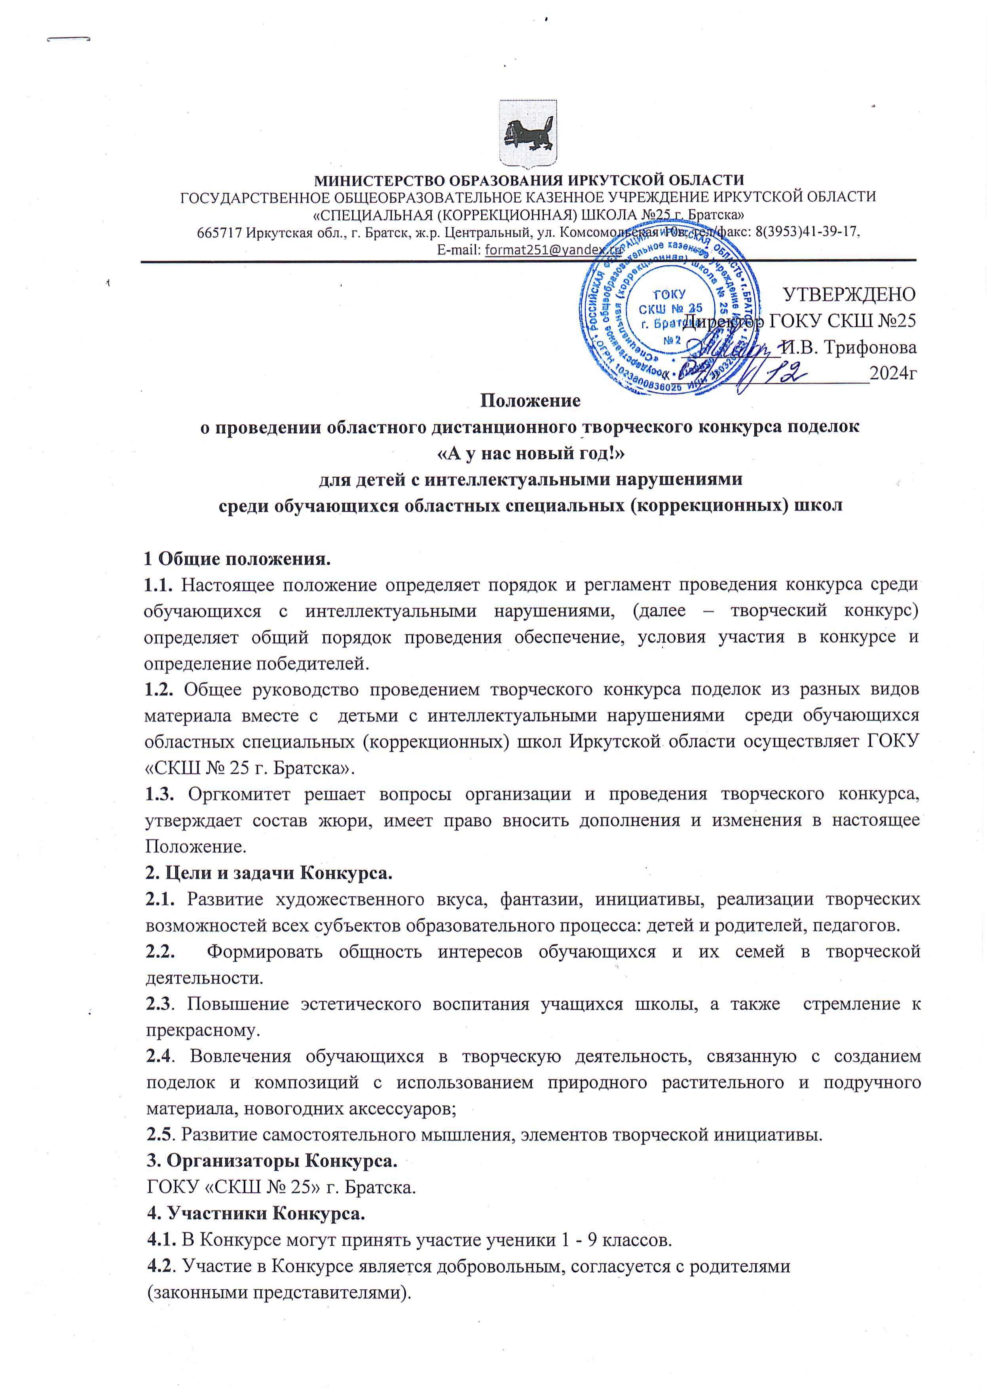

**5. Организация, порядок и проведение Конкурса.**

**5.1.** Конкурс проводится в следующие сроки:

Рассылка Положения о Конкурсе 09.12.2024г.

Прием заявок и конкурсных работ - 16.12.2024 г. (Приложение 1)

- оценка экспертов с 17.12.2024 по 20.12.2024г.

- результаты Конкурса можно будет посмотреть на сайте школы ГОКУ «СКШ № 25 г. Братска» <https://sh-spck25-bratsk-r138.gosweb.gosuslugi.ru> Раздел «Новости» 24.12.2024г.

- рассылка дипломов, сертификатов, благодарностей до 28.12.2024г.

Наградные документы за участие высылаются в **электронном** виде на **электронный** адрес, с которого была принята заявка.

**5.2.** Организационный взнос участников не предусмотрен.

**5.3.** Каждый класс может представить 1 работу (фотографию работы в формате JPG, JPEG). Размер изображения не должен превышать 10 МБ.

**5.4.** Заявка и конкурсные работы высылаются на электронный адрес координатора конкурса [annnafi2018@yandex.ru](mailto:annnafi2018@yandex.ru) организованно.

**5.5.** Работы, присланные на другие электронные адреса учебного заведения к рассмотрению не принимаются.

**5.6.** **Номинации конкурса**:

- **«Новогодний символ»** (поделки, изготовленные в различных техниках: бисероплетение, вязание, объемное оригами, бумажная пластика, торцевание, вытынанка, лепка, шитьё, пластилинография и т.п.).;

- **«Зимняя композиция» (**цветовая гамма композиции в сине-бело-серебристых тонах с включением лилового или сиреневого цвета);

- **«Елочное украшение»** (елочные игрушки, изготовленные из любых материалов в различных техниках: бумажная пластика, вязание, оригами, лепка и т.п.);

- **Поздравительные открытки к праздникам «Новый год», и «Рождество»** (техника исполнения: акварель, гуашь, цветные карандаши, фломастеры, графика, компьютерная графика и т.д.), формат А4;

**5.7. Подведение итогов проходит по трем возрастным категориям:**

- 7-10 лет;

-11-13 лет;

-14-17 лет.

**6. Требования к оформлению работ:**

**6.1.** Работы должны соответствовать теме конкурса материалы для изготовления должны быть безопасны для здоровья детей.

К работе должна быть приложена информация об авторе в печатном виде, размером 8 х 4 см: номинация, фамилия, имя автора, класс, руководитель. Этикетка должна быть читаема и не загораживала работу.

**7. Жюри творческого конкурса**

1. Панина Е. Ю., учитель, заместитель директора

2. Могутова Т.А., педагог-организатор

3. Артамонова Г.Г., учитель

4. Злобина М.В., учитель

5. Филиппова А.Н., учитель

**8. Жюри оценивает работы по следующим критериям:**

1. Композиционное решение.

2. Тематическое соответствие.

3. Оригинальность композиционного решения работы.

4. Эстетическое оформление.

Работы будут оцениваться от 0 до 3 баллов по каждому критерию.

**9. Порядок определения победителей Конкурса.**

**9.1.** Победителями областного Конкурса признаются участники набравшие большее количество баллов.

**9.2.** Победители и призеры награждаются дипломами, участники - сертификатами, руководители получают благодарственные письма.

По вопросам организации Конкурса можно обращаться к координатору

конкурса Филипповой Анне Николаевне т. 89027699572

**Приложение № 1**

**Форма заявки на**

областной дистанционный творческий конкурс поделок

«А у нас новый год!»

|  |  |  |  |  |  |
| --- | --- | --- | --- | --- | --- |
| Номинация | Название работы | ФИ участника  (полностью), возраст, класс | Образовательное учреждение | ФИО и должность руководителя участника (полностью) | Контактный номер руководителя |
|  |  |  |  |  |  |

ФИО ответственного____

номер телефона________

адрес электронной почты